RELATÓRIO DO TESTE

Cadastro de Fechamento de Rateios - Rateio – Cenário 1: Nesse teste, será realizado um fechamento de Rateio.

Data do teste: 29/08/2025 14:46:18

2025-08-29 14:46:18 ℹ️ [INFO] 🚀 Iniciando teste de Fechamento de Rateio

2025-08-29 14:46:22 ℹ️ [INFO] 🔄 Acessando sistema...

2025-08-29 14:46:22 ℹ️ [INFO] ✅ Acessando sistema realizada com sucesso.

Screenshot: acessando sistema

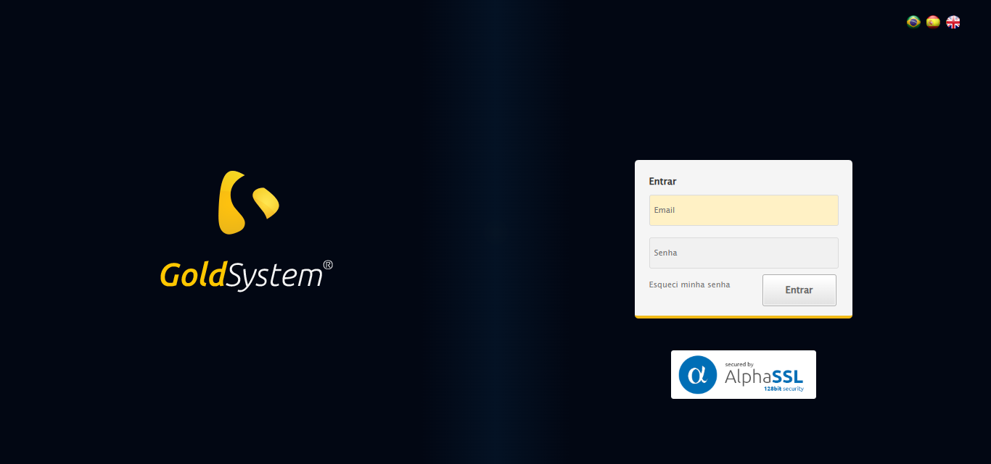

2025-08-29 14:46:23 ℹ️ [INFO] 🔄 Realizando login...

2025-08-29 14:46:28 ℹ️ [INFO] ✅ Realizando login realizada com sucesso.

Screenshot: realizando login

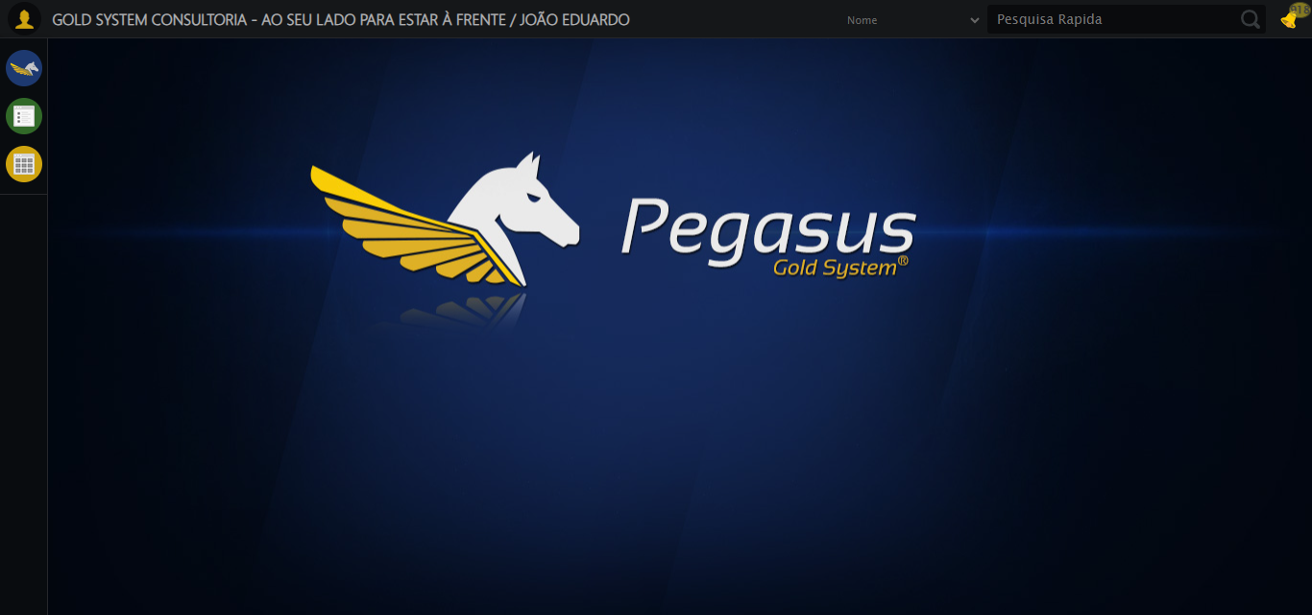

2025-08-29 14:46:31 ℹ️ [INFO] 🔄 Ajustando zoom e abrindo menu...

2025-08-29 14:46:31 ℹ️ [INFO] 🔍 Zoom ajustado para 90%.

2025-08-29 14:46:31 ℹ️ [INFO] ✅ Ajustando zoom e abrindo menu realizada com sucesso.

Screenshot: ajustando zoom e abrindo menu

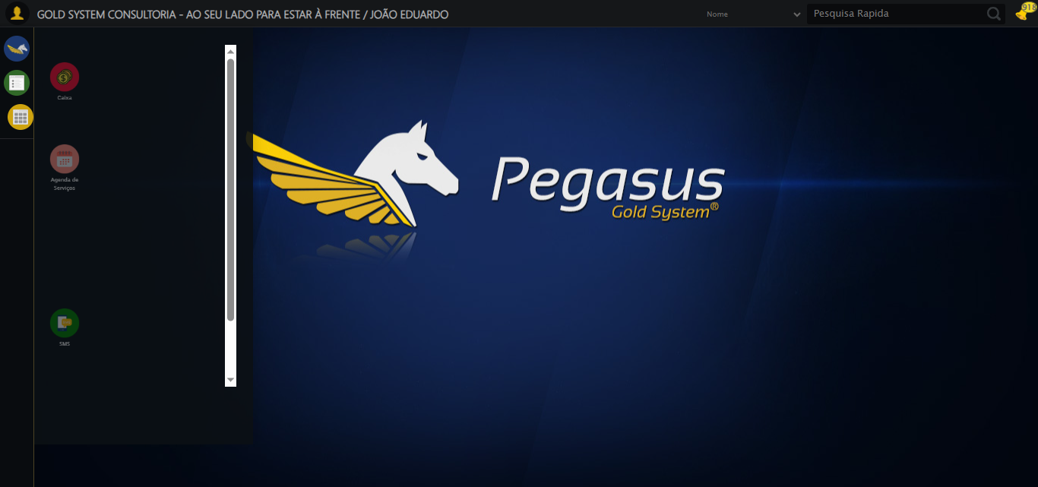

2025-08-29 14:46:31 ℹ️ [INFO] 🔄 Acessando Rateio...

2025-08-29 14:46:32 ℹ️ [INFO] ✅ Acessando Rateio realizada com sucesso.

Screenshot: acessando rateio

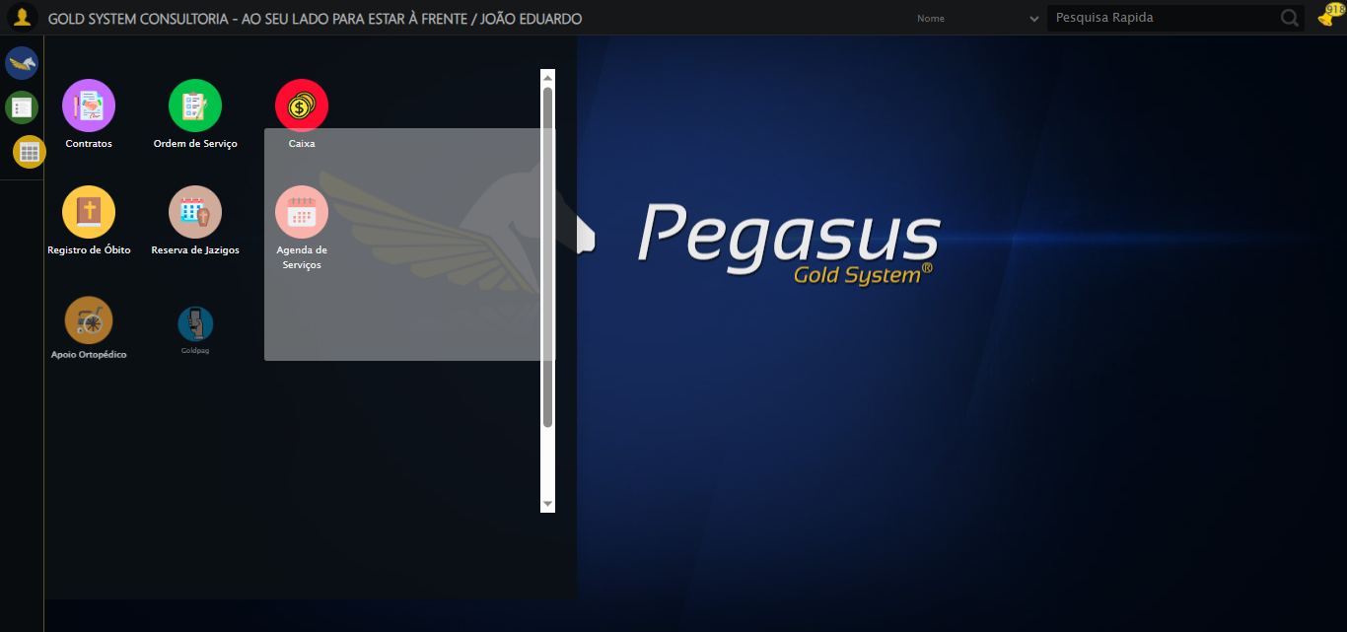

2025-08-29 14:46:32 ℹ️ [INFO] 🔄 Clicando em Fechamento de Rateio...

2025-08-29 14:46:33 ℹ️ [INFO] ✅ Clicando em Fechamento de Rateio realizada com sucesso.

Screenshot: clicando em fechamento de rateio

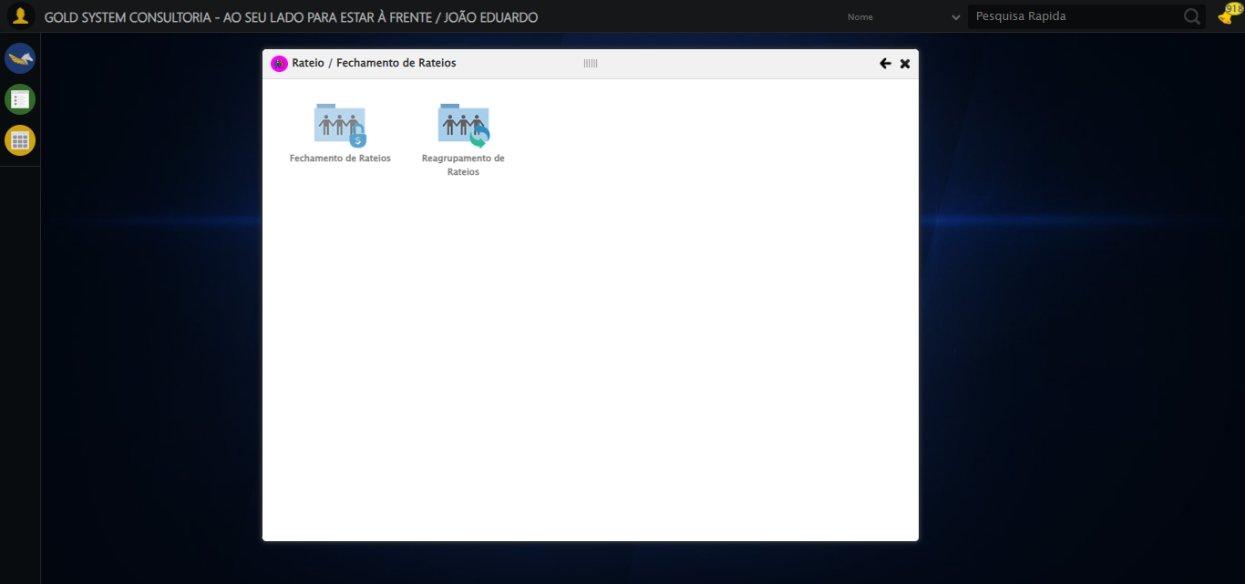

2025-08-29 14:46:38 ℹ️ [INFO] 🔄 Abrindo Lov de Grupos de Rateio...

2025-08-29 14:46:38 ℹ️ [INFO] ✅ Abrindo Lov de Grupos de Rateio realizada com sucesso.

Screenshot: abrindo lov de grupos de rateio

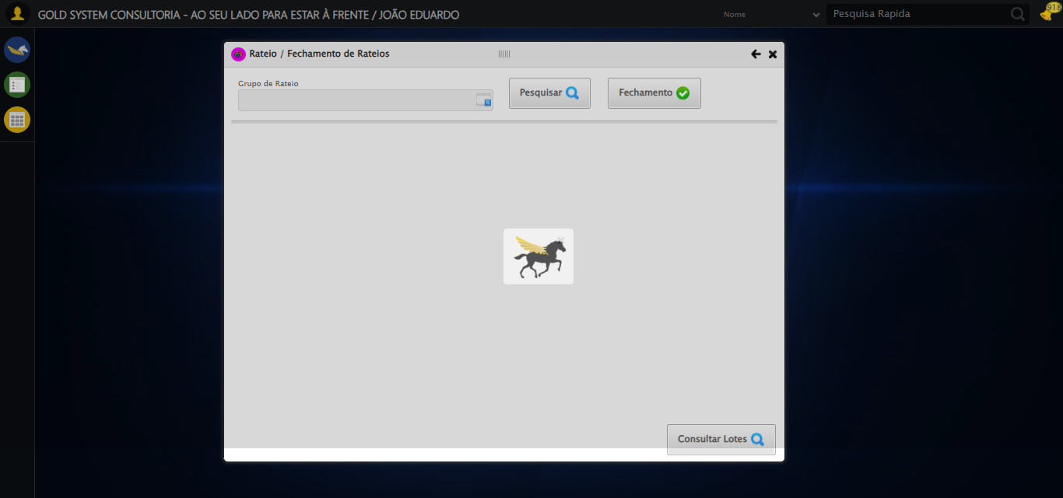

2025-08-29 14:46:39 ℹ️ [INFO] 🔄 Preenchendo Grupo de Rateio...

2025-08-29 14:46:40 ℹ️ [INFO] ✅ Preenchendo Grupo de Rateio realizada com sucesso.

Screenshot: preenchendo grupo de rateio

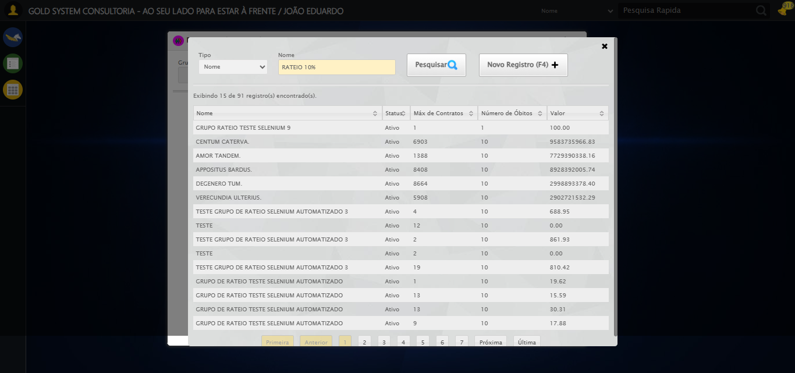

2025-08-29 14:46:41 ℹ️ [INFO] 🔄 Pesquisando Grupo de Rateio...

2025-08-29 14:46:41 ℹ️ [INFO] ✅ Pesquisando Grupo de Rateio realizada com sucesso.

Screenshot: pesquisando grupo de rateio

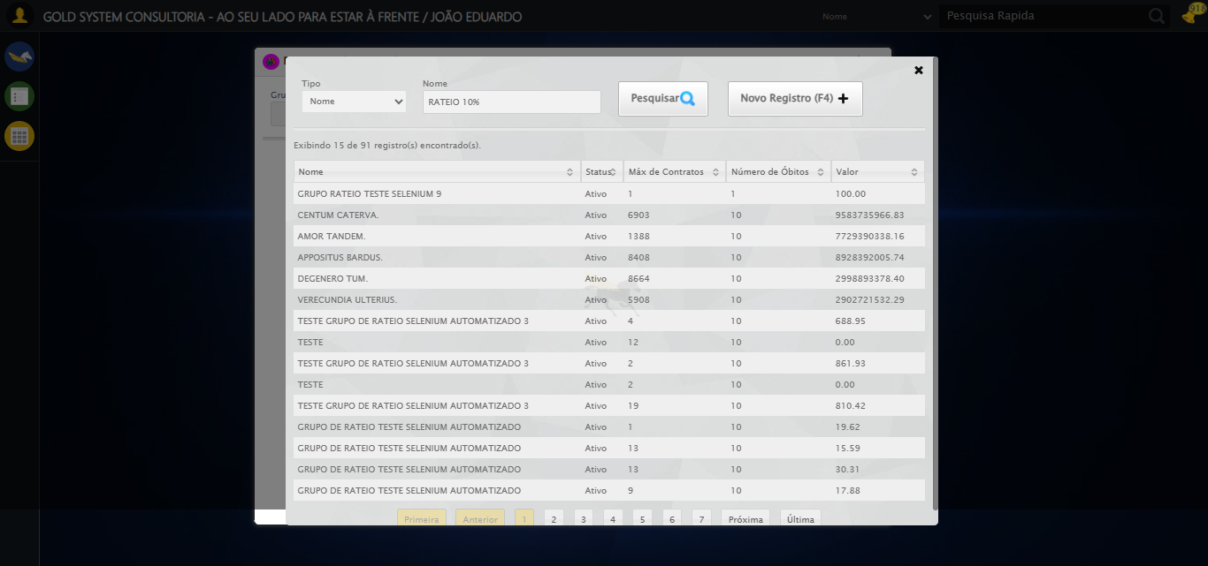

2025-08-29 14:46:41 ℹ️ [INFO] 🔄 Selecionando Grupo de Rateio...

2025-08-29 14:46:42 ℹ️ [INFO] ✅ Selecionando Grupo de Rateio realizada com sucesso.

Screenshot: selecionando grupo de rateio

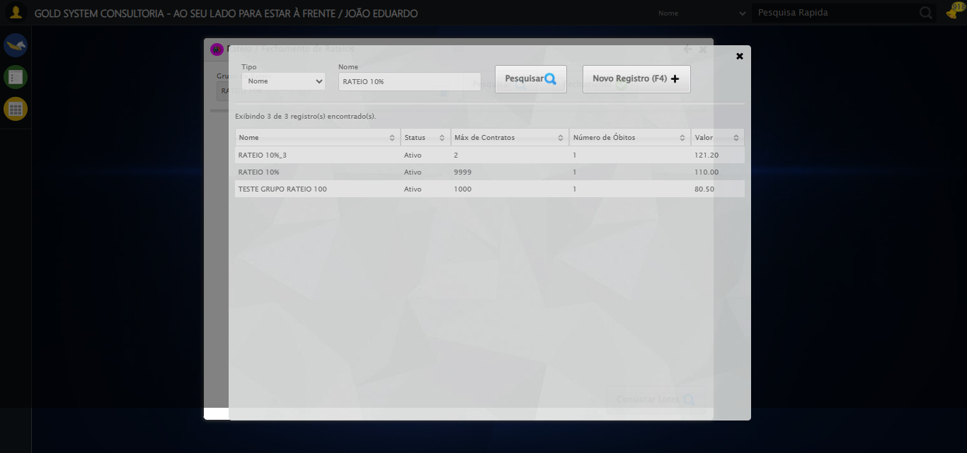

2025-08-29 14:46:42 ℹ️ [INFO] 🔄 Pesquisando Grupo de Rateio...

2025-08-29 14:46:43 ℹ️ [INFO] ✅ Pesquisando Grupo de Rateio realizada com sucesso.

2025-08-29 14:46:43 ℹ️ [INFO] ❌ ERRO FATAL: safe_action() got an unexpected keyword argument 'critico'

Screenshot: erro_fatal

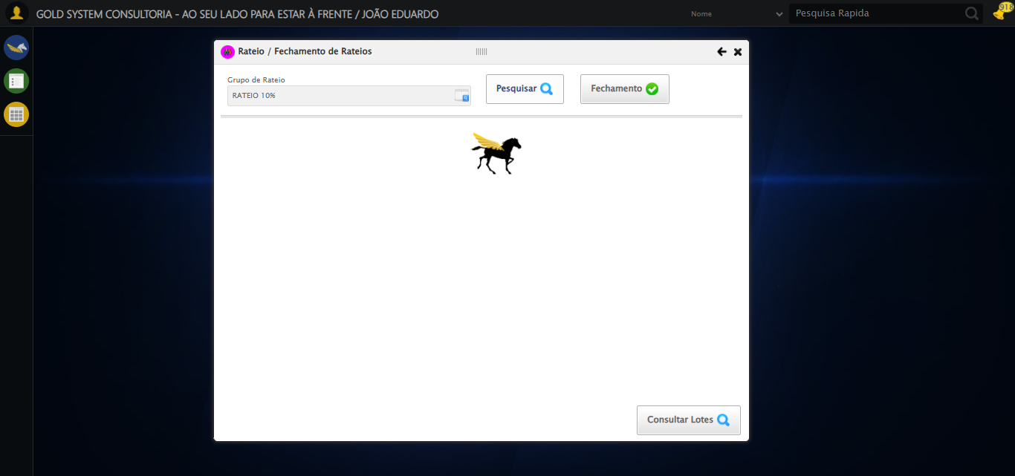

2025-08-29 14:46:43 ℹ️ [INFO] ✅ Teste concluído.

2025-08-29 14:46:43 ℹ️ [INFO] ❌ Teste finalizado com erros.